Міністерство освіти і науки України

Харківський національний університет імені В.Н. Каразіна

Факультет комп’ютерних наук

**КУРСОВА РОБОТА**

з дисципліни «Комп’ютерна схемотехніка та архітектура комп’ютерів»

на тему «Огляд RTC. Налаштування RTC»

Виконав

студент 3 курсу

групи КС-32

Обора Роман Сергійович

Члени комісії:

ст. викл. Рало О. М.

викл. Осипчук А. В.

зав. каф. Стєрвоєдов М. Г.

Харків -2020**ЗМІСТ**

**ВСТУП 3**

**1 ПОСТАНОВКА ЗАДАЧІ 4**

**2 ЗНАЙОМСТВО З RTC 5**

**2.1 Що таке RTC? 5**

**2.2 Функціональний опис RTC. 5**

**2.3 Використання RTC. 5**

**3 ПРОГРАМНА РЕАЛІЗАЦІЯ 10**

**ПЕРЕЛІК ДЖЕРЕЛ ПОСИЛАННЯ 12**

# ВСТУП

Годинник реального часу (ГРЧ, RTC - англ. Real Time Clock) - електронна схема, призначена для обліку хронометричних даних (поточний час, дата, день тижня і ін.), Являє собою систему з автономного джерела живлення і враховуючого пристрою. Найчастіше годинник реального часу зустрічаються в обчислювальних машинах, хоча насправді ГРЧ присутній практично у всіх електронних пристроях, які повинні зберігати час.

Незважаючи на те, що годинник реального часу можуть бути реалізовані без використання спеціалізованих пристроїв [1], застосування спеціалізованої схеми для ЧРВ дозволяє домогтися більш низького енергоспоживання, звільнення центрального процесора для критичних за часом завдань, забезпечити більш високу точність.

GPS-приймачі можуть прискорювати процес включення, порівнюючи час у власних ГРЧ з часом останнього отримання сигналу від супутника [2] (якщо попереднє включення було кілька годин тому, то раніше знайдені супутники все ще можуть бути використані і визначення координат почнеться швидше).

# 1 ПОСТАНОВКА ЗАДАЧІ

**Постановка задачі:** ознайомитися з годинником реального часу та його функціональністю.

**Об’єкт дослідження**: RTC.

**Предмет дослідження**: методи та засоби використання RTC на практиці.

**Мета:** покращення навичок роботи з мікроконтролером сімейства  STM32 за допомогою налаштування RTC.

# 2 ЗНАЙОМСТВО З RTC

2.1 Що таке RTC?

ГРЧ (англ. RTC - Real Time Clock) це годинник реального часу, який дозволяє підраховувати час в зручних для людини одиницях. Він потрібний для широкого спектру задач, де потрібен час. Насправді це звичайний таймер, але його головна особливість це автономність. Саме завдяки їм при вимкненні телефону або ж обезточення комп’ютера, телевізора, холодильника, та інших електронних пристроїв від електромережі, може справно працювати годинник.

2.2 Функціональний опис RTC.

Більшість ГРЧ використовує кварцовий резонатор, але деякі використовують частоту живильної мережі. У більшості випадків використовується кварцовий резонатор на частоті 32768 Гц. Та ж частота використовується в кварцових годинниках. Така частота забезпечує $2^{15}$ циклів в секунду, що дуже зручно для простих двійкових лічильників.

В термінах контролерів STM32 серії 4хх є вбудовані годинники в якості внутрішньої частини мікросхеми. Але не завжди є підтримка календарю, останнє потрібно уточнювати в даташиті.

2.3 Використання RTC.

Для того, щоб годинник реального часу почав відлік, необхідно підключити джерело тактування, тобто те, за допомогою чого ми будемо робити фактичний відлік часу. Це можна зробити декількома шляхами:

1. Можна підключити зовнішній низькочастотний кварцовий резонатор на 32768 Гц. Відповідно, в цьому випадку при ініціалізації RTC як джерело тактових імпульсів треба вибрати LSE.
2. Другий варіант - використовувати внутрішній низькочастотний генератор (LSI). У цьому випадку ми отримаємо ті ж самі 32 КГц.
3. Ну і нарешті третій варіант - зовнішній високочастотний генератор. У цьому випадку необхідно використовувати переддільник частоти.

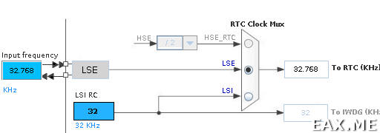

Рисунок 1 – перемикачі джерела тактування ГРЧ.

Крім того, годинник реального часу в STM32 можна використовувати в якості будильника. Для цього є спеціальний регістр RTCALR. Коли рахунковий регістр дораховує до значення, що зберігається в цьому регістрі, контролер формує спеціальний сигнал, який може викликати переривання. Ну а вже в перериванні можна включити підвішену до контролера пискавку для звукового сигналу. Крім цього є також переривання по переповнення рахункового регістра.

Як можна побачити, можливостей у RTC цілком достатньо. Мінус тільки один - всього один рахунковий регістр, який вважає секунди. Тобто вираховувати з секунд хвилини і години потрібно власноруч. Правда в Standard Peripheral Library розробники організували спеціальні функції для зручної роботи з часом, так що при бажанні можна цим і скористатися.

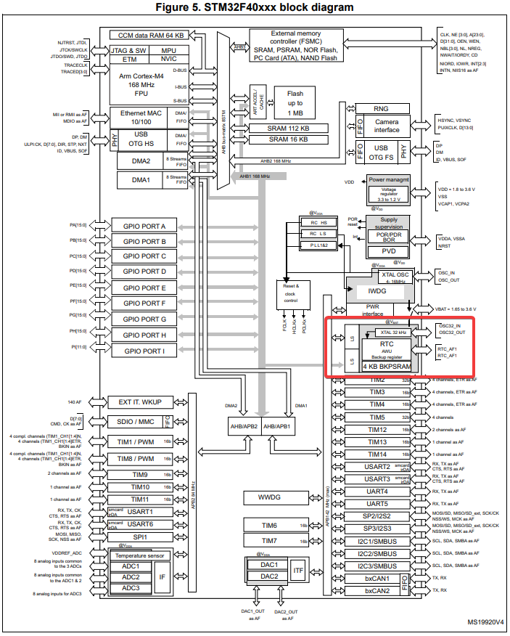

Рисунок 2 – схема з виділеним блоком ГРЧ.

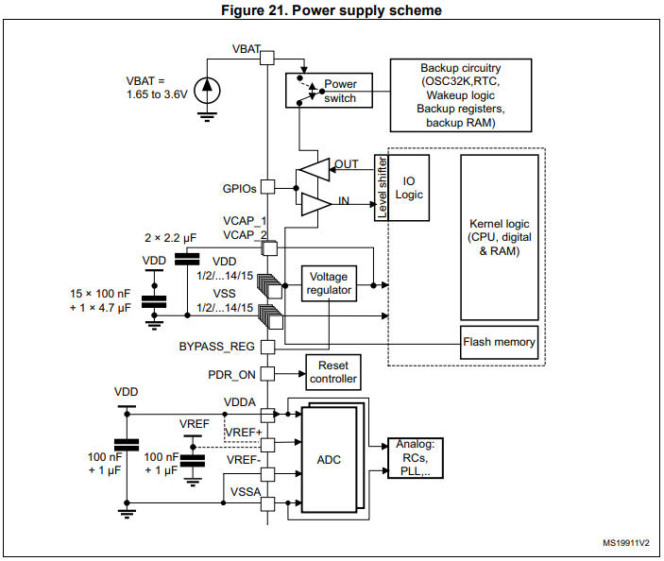

Рисунок 3 – схема живлення.

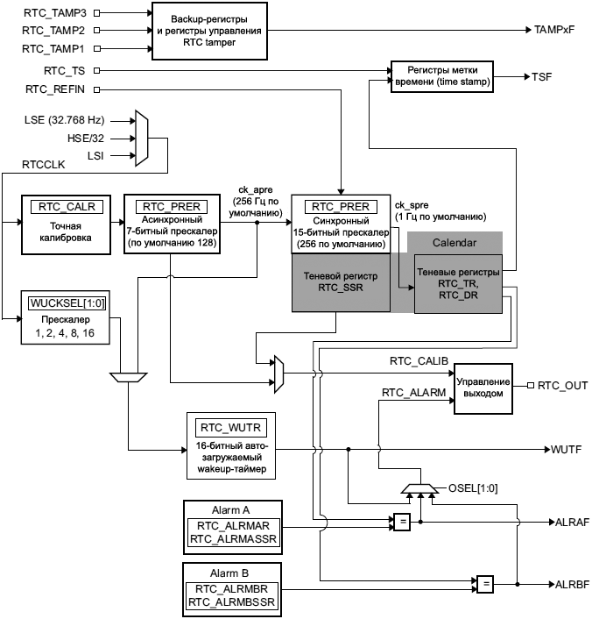

Рисунок 4 – блок-схема RTC.

# 3 ПРОГРАМНА РЕАЛІЗАЦІЯ

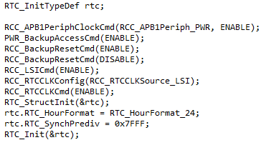

Рисунок 5 –код ініціалізації RTC.

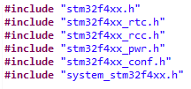

Рисунок 6 – необхідні бібліотеки для роботи RTC.

Розберемо це приклад дещо детальніше:

Вмикаємо тактування (PWR - Power Control):

RCC_APB1PeriphClockCmd(RCC_APB1Periph_PWR, ENABLE);

Тепер необхідно дозволити доступ до області резервної копії, тобто те, що може харчуватися від резервного джерела живлення в відсутності основного живлення на контролері. Для цього використовується функція:

PWR_BackupAccessCmd(ENABLE);

Далі виконуємо Backup Domain Reset - тобто скидання RTC модуля:

RCC_BackupResetCmd (ENABLE);

RCC_BackupResetCmd (DISABLE);

Вмикаємо внутрішній низькочастотний генератор і вибираємо його в якості джерела тактування для годинника реального часу:

RCC_LSICmd(ENABLE);

RCC_RTCCLKConfig(RCC_RTCCLKSource_LSI);

RCC_RTCCLKCmd(ENABLE);

Ну і безпосередньо налаштування RTC:

rtc.RTC_HourFormat = RTC_HourFormat_24;

rtc.RTC_SynchPrediv = 0x7FFF;

RTC_Init(&rtc);

Число 0x7FFF обране не випадково, у нас є джерело тактування на 32768 Гц. А нам треба 1 Гц - тобто один імпульс в секунду. Значить потрібен переддільник, а 0x7FFF - це якраз 32767 і одиничка додається апаратно.

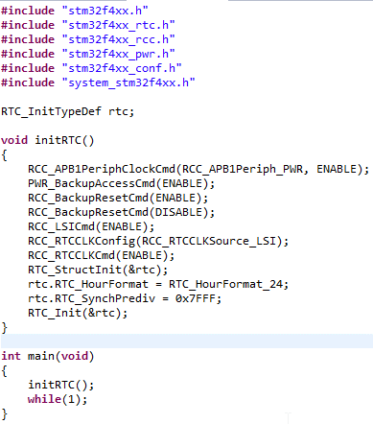

Рисунок 7 – повний код програми.

Якщо запустити під відладником програму і подивитися на рахунковий регістр RTC, то буде видно що він збільшується кожну секунду.

**ПЕРЕЛІК ДЖЕРЕЛ ПОСИЛАННЯ**

1. Ala-Paavola, Jaakko [Software interrupt based real time clock source code project for PIC microcontroller](http://users.tkk.fi/~jalapaav/Electronics/Pic/Clock/index.html) [Електронний ресурс] – Режим доступу: <https://users.aalto.fi/~jalapaav/Electronics/Pic/Clock/index.html>
2. [Real time clock apparatus for fast acquisition or GPS signals](http://www.google.com/patents/US5893044) [Електронний ресурс] – Режим доступу: <https://patents.google.com/patent/US5893044>.
3. Datasheet STM32F405xx STM32F407xx [Електронний ресурс] – Режим доступу: <https://www.st.com/resource/en/datasheet/dm00037051.pdf>